# Architettura

## Come dovrebbe essere

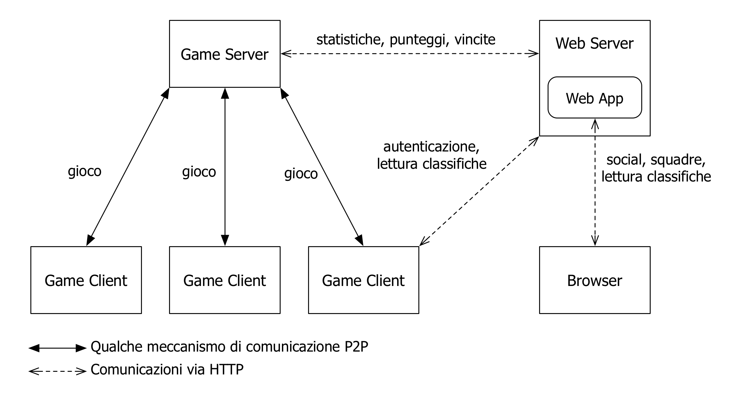

I Game Client interagiscono con il Web Server per l’autenticazione e per ottenere le classifiche, e con il Game Server per effettuare il gioco vero e proprio.

Il Game Server interagisce con il Web Server per comunicare dati statistici sulle partite avvenute e in particolare le Monete d’Oro e le Corone conquistate dai giocatori.

Il Game Server dovrebbe prevedere una forma di autenticazione e di comunicazione sicura con il Web Server, in modo da impedire truffe. La logica di gioco e di premiazione è implementata nel Game Server, in modo da impedire che qualcuno realizzi dei Game Client truccati per barare.

Il Web Server offre anche una Web App per consultare le classifiche e per conoscere, in una specie di mini-social network dedicato, gli altri giocatori.

## 

## 

## Come la realizzeremo

Il Web Server sarà simulato da un’applicazione “Simulatore Web Server” che interagisce con un DB locale. 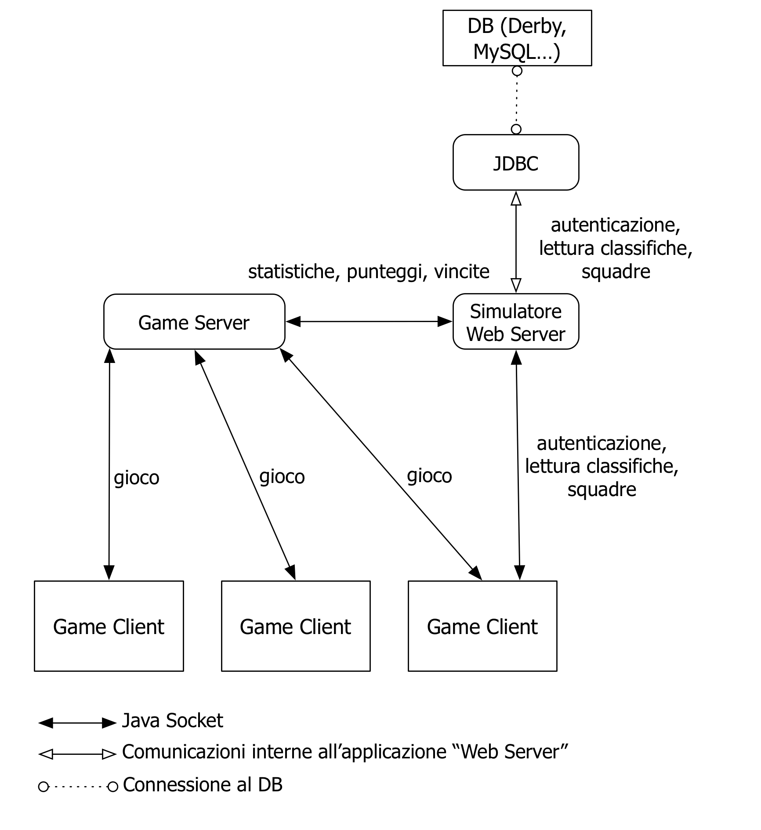

L’interazione fra Game Client e Game Server verrà realizzata tramite Socket, e funzionerà su rete locale.

Sia i Game Client che il Game Server si connettono via Socket al Simulatore Web Server per aggiornare o leggere i dati nel DB.

La Web App non verrà realizzata. Per la parte relativa alle squadre, analizzeremo i Sequence Diagram architetturali ma non la porteremo nelle iterazioni successive (Progettazione e Codifica).